双D港园区金融服务产业园道路管网及相关配套工程-腾龙二街道路及管网工程用地红线图公示
大开规发[2016]第004号
根据《中华人民共和国城乡规划法》《中华人民共和国行政许可法》，我局现将拟审批事项向社会各界予以公示（具体内容详见政府网址www.dda.gov.cn及现场公示牌）。如相关部门及利害关系人有异议，请在本公示发布后 15日内向我局提出书面申请。逾期或无异议，我局将依法进行批复。
大连经济技术开发区规划建设局
2016年10月28日
项目名称：双D港园区金融服务产业园道路管网及相关配套工程-腾龙二街道路及管网工程
项目位置：小窑湾片区4单元（IT-光产业园） 红线图：
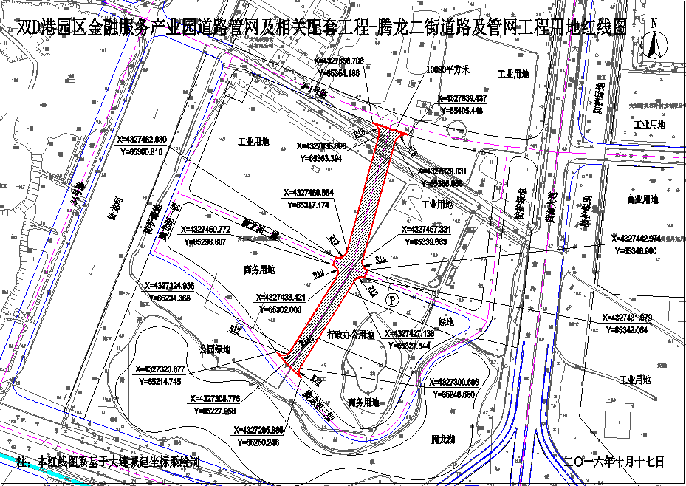
使用性质：划拨
用地面积： 10080平方米
审批事项：用地红线图
公示时间：2016.10.28-2016.11.11
咨询电话：87930911
网上反馈意见信箱：dkgsfk@126.com

